Materia: Antropología social y cultural

Profesor: Ana Sofia Pereyra

Curso: 5to B

Bibliografías: Ministerio de Educación del Gobierno de la Ciudad de Buenos Aires. (2018). Antropología C: Guía de estudio (Educación Adultos 2000).

TP6: Antropología Latinoamericana en la actualidad

Inicio

Recuperación de saberes previos con preguntas disparadoras: ¿Cuál fue el objeto de estudio de la antropología en sus inicios? ¿Sigue siendo el mismo en la actualidad? ¿Escucharon de alguna investigación antropológica últimamente?

Desarrollo

Breve explicación con esquema:
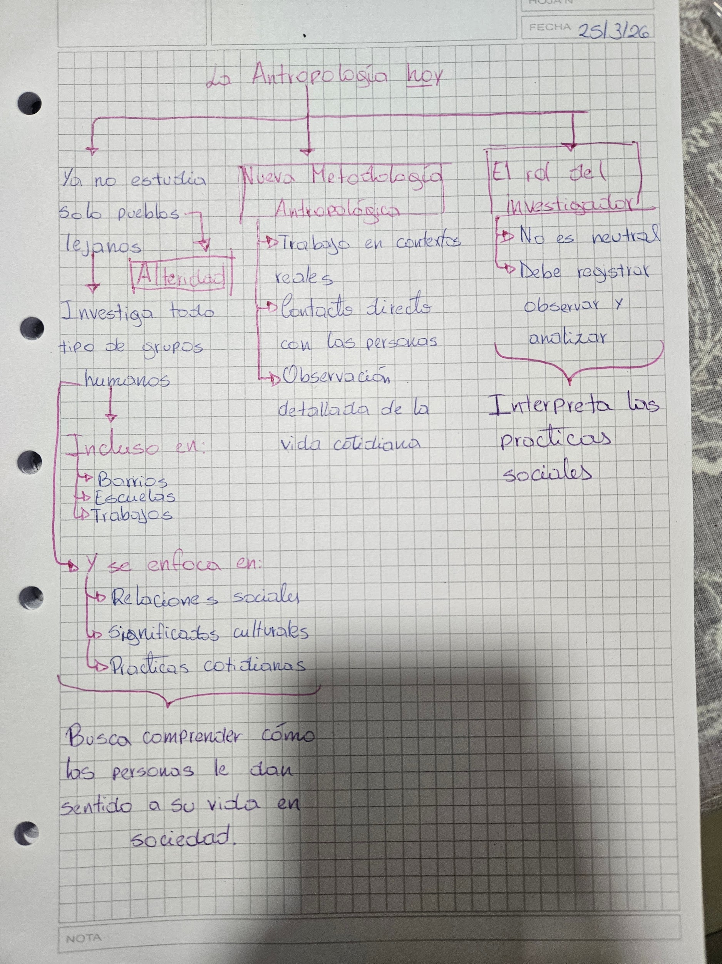

Actividad grupal (4 integrantes)
- Analicen el siguiente caso y respondan:
Situación:
“Un antropólogo observa cómo interactúan los estudiantes en el recreo: quiénes se juntan, cómo hablan, qué hacen, quién queda aislado.”
Preguntas:
- ¿Qué podría observar?
- ¿Qué preguntas podría hacerse?
- ¿Qué aspectos culturales aparecen en esa situación?
B) Define con tus propias palabras alteridad.
Final
Puesta en común.

